Escuela Normal de Educación Preescolar

**LA TECNOLOGÍA INFORMÁTICA APLICADA A LOS CENTROS ESCOLARES**

Diseñar actividad para diferentes modelos de equipamiento

**Valeria Jazmín López Gil Nº 15**

**Jessica Gabriela Mercado Alonso Nº16**

**Cindy Liliana Ramírez TovarN°17**

**1° B**

**Graciano Montoya Hoyos**

Satillo, Coahuila 11 de abril de 2014

# **Contenido**

**Datos del Jardín………………………………………………………………………..** 3

**Introducción** 4

**Recursos para la jornada de práctica** 5

**Actividad: Clasificación de cuadriláteros** 5

# **Datos del Jardín**

**Jardín de Niños Primavera**

Colonia: “La minita”

Calle: Pedro Ampudia esquina con Anaya

Número: 2336

Código Postal: 25170

Teléfono: 4896700

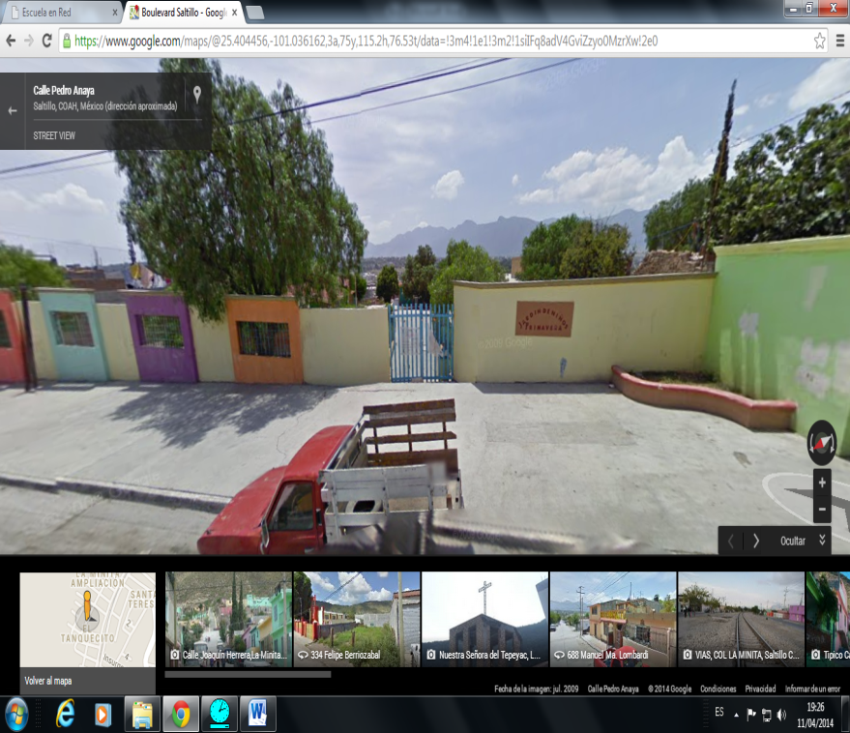

# **Introducción**

El jardín de niños en el que se aplicará la secuencia didáctica será en el que lleva por nombre “Primavera”, donde se cuenta con seis grupos de treinta niños cada uno, aproximadamente, tres grupos son de tercer grado y tres de segundo.

El equipo de estudiantes está conformado por Yoselín, Laura, JessicaValeria, y una servidora Cindy, son las tres últimas quienes están en los grupos de tercer grado.

La actividad que se presenta es acerca de la clasificación de cuadriláteros.

# **Recursos para la jornada de práctica**

|  |  |
| --- | --- |
| **Herramientas con las que cuenta el Jardín de niños** | **Herramientas que se pueden llevar al jardín** |
| * Cañón o proyector * DVD * Sonido de audio | * 3 laptop * Bocinas * Celulares inteligentes * Herramientas digitales (videos, audios, etc.) |

# **Actividad: Clasificación de cuadriláteros**

**Campo: pensamiento matemático**

**Aspecto: forma, espacio y medida**

**Competencia: Construye objetos y figuras geométricas tomando en cuenta sus características.**

**Aprendizaje esperado: Describe semejanzas y diferencias que observa al comparar objetos de su entorno, así como figuras geométricas entre sí.**

**Intención**

**Que el educando identifique, la clasificación de los cuadriláteros.**

**Que describa las semejanzas y diferencias que observa al comparar los cuadriláteros con otras figuras.**

**Introducción**

* **Clasifican las diferentes figuras que se les presentan como circulo, óvalos, cuadradas, rectángulos, rombos, triángulos, etc. ylas comparan con objetos de su entorno y finalmente comentan sus similitudes.**

**Desarrollo**

* **Clasifican los cuadriláteros por su aspecto físico (paralelogramo, trapecio y trapezoide).**

**Cierre:**

* **Según sus resultados, formaran las figuras en el geoplano con ligas de colores (paralelogramos-ligas amarillo, trapecio-ligas rojas y trapezoide-ligas azules).**
* **Los educandos comentan acerca de las estrategias de clasificación de figuras.**



**Materiales:**

**Se utilizará geoplanos y ligas de colores, por lo cual no deberán falta en el aula.**

**Figuras como círculos, ovalo, rectángulos, cuadrados, de un tamaño de las figuras deberá de ser de un tamaño grande para que los niños puedan apreciarlo.**

**Evaluación:**

**La docente verifica, por medio de la observación, que los educandos Identifiquenlas características de las figuras.**

**Tiempo: 30 min.**

# **Posibilidad de adaptar la actividad a diferentes modelos de equipamiento**

**Modelo 1 a 30**

La actividad que realizaremos la presentaremos ante el grupo en con ayuda de una laptop y un cañón con el cual proyectaremos la actividad a todo el grupo, ya que el jardín no cuenta con equipos de cómputo, nosotras llevaremos nuestra laptop.

**Modelo 3 a 1**

Integraremos a los alumnos en equipos de 3 niños por máquina para que así ellos niños trabajen e interactúen colaborativamente, se ayuden entre sí en caso de no comprender bien la actividad.

**Modelo 1 a 1**

Nosotras como educadoras frente al grupo buscaremos un programa en el cual los alumnos puedan trabajar uno por uno y con nuestra ayuda como guías ellos descubran e interactúen con el equipo conforme a la actividad, nosotras también aprenderemos de los alumnos cosas tales como sus diferentes procesos de aprendizaje, sus dificultades a las que se enfrentaran etc.

# **Instrumento de evaluación del aprendizaje del alumno**

|  |  |  |  |
| --- | --- | --- | --- |
|  | Malo | Regular | Bueno |
| Clasifica correctamente los cuadriláteros |  |  |  |
| Habilidad para interactuar en el equipo. |  |  |  |
| Conoce las características de un cuadrilátero |  |  |  |
| Se desenvuelve con seguridad al dar su punto de vista en relación a la actividad |  |  |  |
| Aprovecha las tic en la educación usándolas de manera considerada |  |  |  |
| Crea su propio conocimiento aprendiendo de sus pares |  |  |  |